**RESUMO DIGIFORT**

ESTE MANUAL FOI ELABORADO DE FORMA A SERVIR DE RESUMO DOS PRINCIPAIS RECURSOS DO SOFTWARE DE VIDEO MONITORAMENTO. A FIM DE AUXILIAR OS OPERADORES NO DIA A DIA DE OPERAÇÃO DO SISTEMA.

PORÉM CASO TENHAM INTERESSE NÓS DISPONIBILIZAREMOS SALVA NA MÁQUINA DE MONITORAMENTO CLIENTE UMA COPÍA EM PDF DO MANUAL COMPLETO DA DIGIFORT.

1. **CLIENTE DE ADMINISTRAÇÃO**

Para acessar o Cliente de Administração, localize o ícone Digifort Cliente de Administração na sua Área de Trabalho ou no Menu Iniciar->Programas->Digifort->Clientes->Cliente de Administração e execute-o. O Cliente de Administração será iniciado conforme ilustrado na figura abaixo:

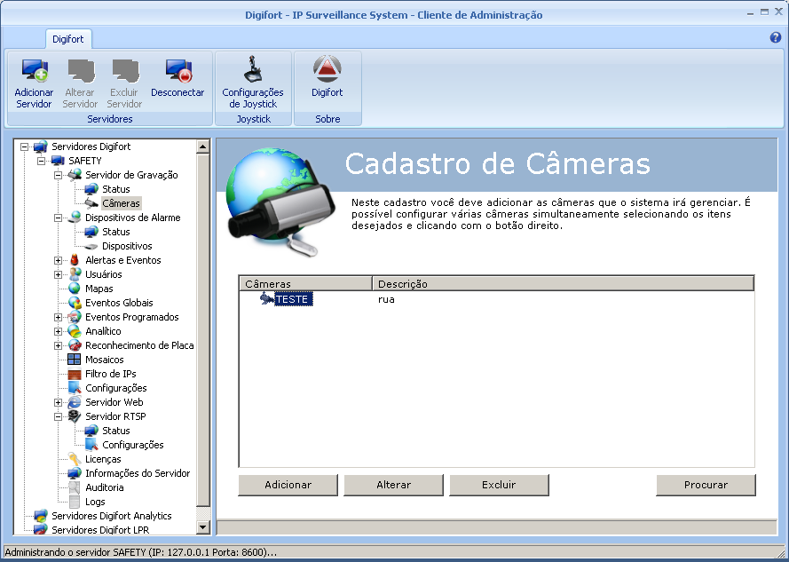

Após isto necessita clicar em Servidores Digifort, e depois no servidor que se encontra na lista, com isso abrira a tela para preencher login e senha conforme figura abaixo:

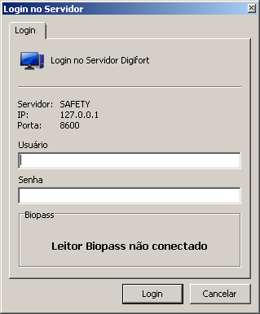

LOGIN: admin

SENHA: 123456

Após abrir o software, clique em servidor de gravação/câmeras com isso vai abrir a lista de câmeras instaladas no sistema, onde teremos acesso a cada câmera de forma individual clicando em cima do nome da câmera conforme figura abaixo:

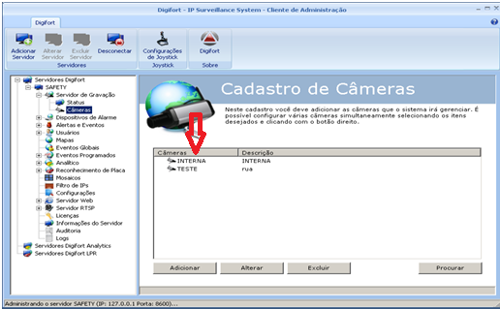

Com isso abrirá a tela que se encontra abaixo onde a maior parte das configurações não devera ser utilizada pelos operadores, sendo somente demonstrados abaixo somente os pontos referentes ao operacional.

1. **Aba Câmera/Geral:**

**Descrição da Câmera:** Neste local podemos alterar o nome da câmera que será exibido no vídeo monitoramento (podendo colocar o nome da rua, cruzamento, etc.).

**Os demais itens desta aba são de configuração do sistema não devendo ser alterados pelo operador.**

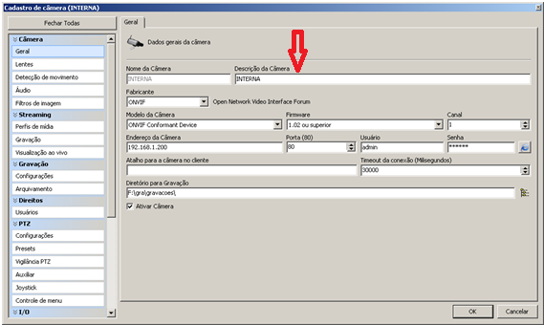

1. **Aba Câmera/ PTZ/ configurações**

Nesta aba podemos controlar o tempo que a ronda ficara ativa e também conforme figura abaixo, clicando no bloqueio de PTZ.

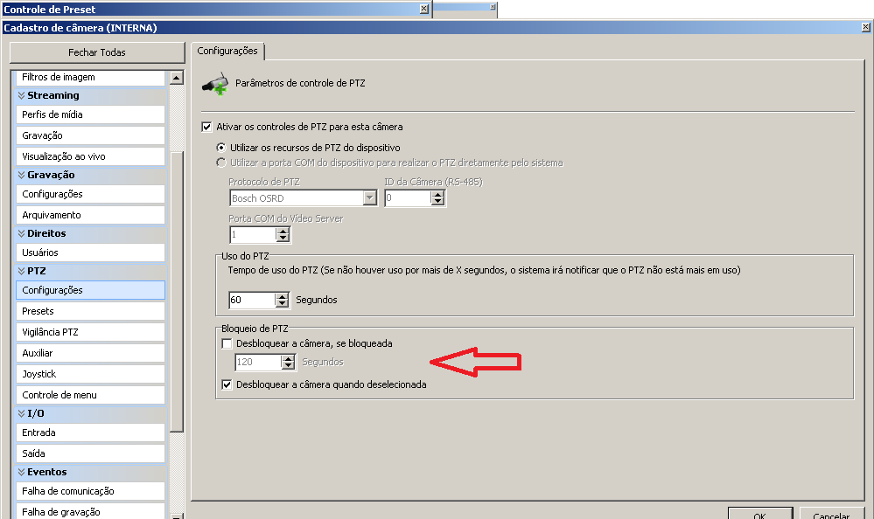

1. **Aba CÂMERA/PTZ/PRESETS**

Nesta aba clicamos em **adicionar, (onde abrira um novo),** onde colocará o nome do preset.

Nesta aba inicial configuraremos a posição da câmera, zoom da câmera, etc.,

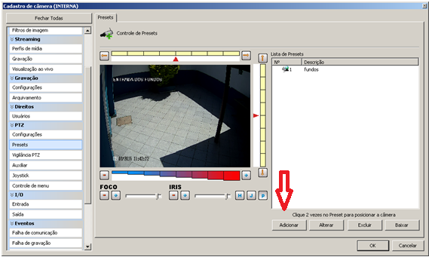

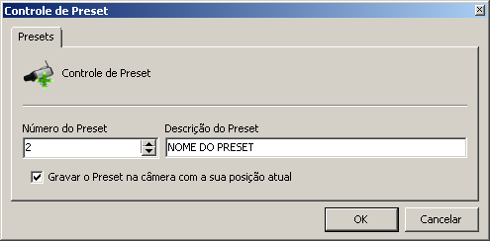

1. **CLIENTE DE MONITORAMENTO**

Para acessar o Cliente de Monitoramento, localize o ícone Digifort Cliente de Monitoramento na sua Área de Trabalho ou no Menu Iniciar->Programas->Digifort->Clientes->Cliente de Monitoramento e execute-o. O Cliente de Monitoramento será iniciado conforme ilustrado na figura abaixo:

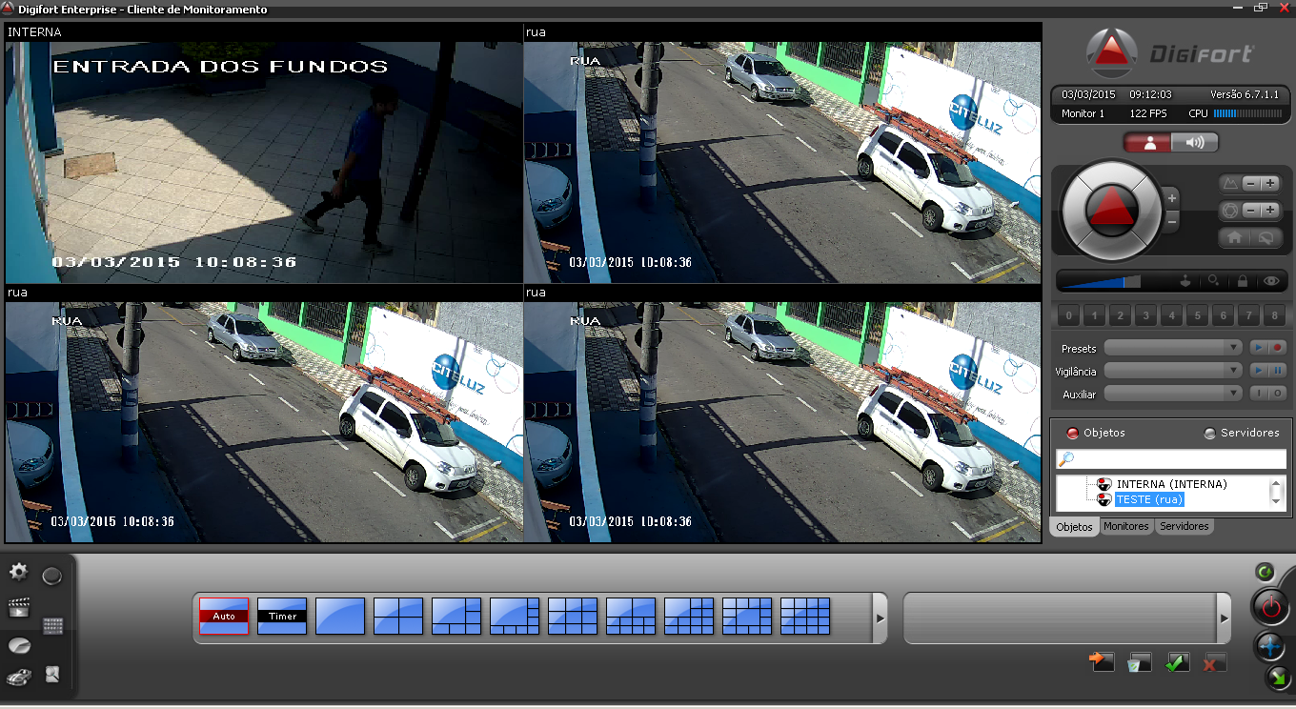

**Os principais recursos para o operador estão descritos abaixo:**

1. **Botão Tela Cheia**



Expande o espaço reservado para a visualização da câmera de modo a preencher toda a tela. Para voltar ao modo normal, pressione a tecla ESC do seu teclado.

1. **Opções de controle de PTZ**

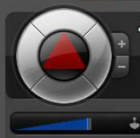

O Cliente de monitoramento possui na sua tela principal os controles básicos de PTZ, Além do joystick. Conforme ilustrado acima.

Deve-se clicar primeiro na câmera que deseja operar a mesma ficará com a borda vermelha indicando que a mesma que esta ativa para comando de movimentação (PTZ). Na barra azul controla-se a velocidade de movimentação da câmera.

1. **Botão Presets**

Executa ou grava um preset.Para executar um preset basta selecioná-lo na lista e clicar no botão **play** como mostra a figura abaixo:



Ou clique no número como mostra a figura abaixo:



Para gravar um preset, clique sobre o ícone e depois dê um nome ao preset e clique em **Ok** como mostra a figura abaixo:



1. **Botão Vigilância PTZ**

Pausa ou inicia a vigilância PTZ, para aprender criar a vigilância PTZ consulte o manual do Cliente de Administração.



1. **Opções de Mosaicos**

O Cliente de Monitoramento possui vários estilos de tela, e estão localizados na parte inferior do sistema, como ilustrado na figura abaixo:



**Trabalhando com estilos de mosaicos:**

**Mosaico automático:** Este estilo de tela permite a criação de mosaicos de dimensionamento automático, ou seja, podem ser inseridas neste mosaico quantas câmeras forem necessárias e assim o mosaico automaticamente redimensiona o tamanho do espaço reservado para cada câmera de modo que todas possam ser exibidas na tela simultaneamente.



**Mosaico de timer:** Este estilo de tela permite a criação um seqüenciamento de câmeras e mosaicos que serão exibidos na tela intercaladamente com um tempo de espera definido pelo usuário.



Para criar um mosaico de timer. Clique no icone Timer, e depois no icone criar mosaico com isso abrirá a tela abaixo:



**Mosaico para uma câmera:** Este estilo de tela permite a visualização de uma única câmera na tela. E os demais serão conforme a quantidade de quadros que aparecem.



**Nome do mosaico:** Digite um nome de referência para o mosaico.

**Mosaicos disponíveis:** Lista de mosaicos disponíveis. Estes mosaicos já devem estar previamente criados.

**Câmeras disponíveis:** Lista de câmeras disponíveis. Estas câmeras já devem estar previamente cadastradas. Para aprender a cadastrar câmeras consulte o manual do Cliente de Administração.

1. **Lista de Objetos**

Nesta aba encontra-se a lista com todas as câmeras instaladas no Servidor Digifort. E também a lista de mosaicos criados pelos operadores (por este motivo deve-se escolher nomes de fácil identificação para todos os operadores).

Mostra todos os mosaicos salvos no cliente de Monitoramento separado por categoria. (Exemplo: Apenas mosaicos com 4 câmeras, com 6 câmeras, etc.). Para ver o mosaico basta dar um duplo clique sobre seu ícone.

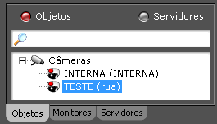

**Identificação dos ícones das câmeras.**

 Estes ícones representam que a câmera em questão está fora de funcionamento.

Este ícone representa que a câmera em questão é uma câmera Dome, ou seja, com recursos de Pan ou TIlt, e esta gravando.

1. **Reprodução de Vídeos**

Uma das principais funções dos operadores é a visualização das imagens salvas quando ocorrer algum evento, e também de forma constante e periódica para constatar que o sistema está gravando as imagens sem nenhum problema técnico.

A forma mais simples de visualizar as gravações das imagens é clicando com o botão direito sobre a câmera que necessita visualizar abrindo a tela abaixo:



Outra forma seria clicando sobre o ícone  reprodutor de mídia.

A recuperação das imagens gravadas no servidor é feita com a seleção da câmera e busca por data e hora. É possível também criar um vídeo somente com onde houve movimento na área de imagem selecionada. Permite criar zooms da cena em que está sendo visualizada e cada um deles com independência de movimento em relação à imagem principal. Oferece também uma série de filtros e ferramentas para o tratamento da imagem e o controle de RGB do vídeo, objetivando facilitar a localização de algum detalhe que esteja difícil de visualizar. A função de impressão imprime uma imagem selecionada, permitindo uma descrição do evento num campo de comentário.

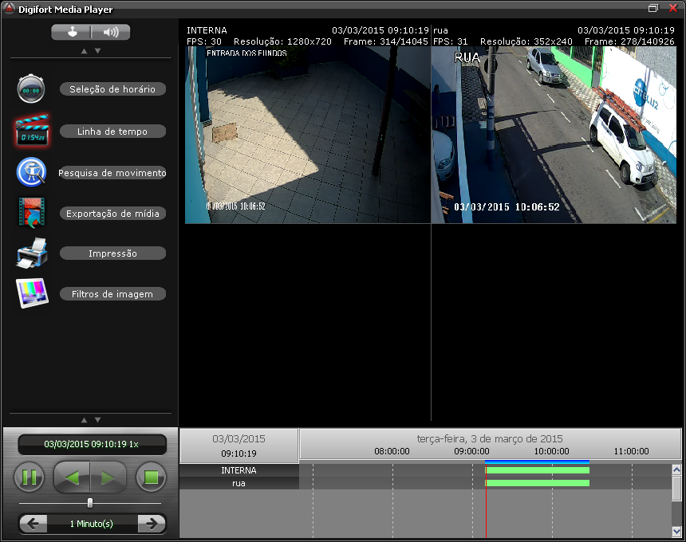

O reprodutor de vídeo fornece as seguintes funcionalidades:

• **Informações sobre o vídeo:** Informações gerais sobre o vídeo com informações como data, hora, resolução frames por segundo, compressão de vídeo e número da imagem atual.

• **Linha do Tempo:** Na linha do tempo é onde é possível avançar, retroceder e exportar o vídeo. Para aprender a exportar vídeos veja a página 58.

• **Demarcações de Gravação:** A linha do tempo marca com retângulos verdes onde houve gravação em cada câmera. É nesse período de tempo que deve ser selecionado o vídeo para a exportação.

• **Demarcações de Áudio:** A linha do tempo marca com retângulos laranjas onde houve gravação em cada câmera. O Áudio é reproduzido juntamente com o vídeo da câmera

• **Seleção do período desejado com o botão direito:** Com o botão direito é possível selecionar o período de gravação desejado para a exportação. Apenas clique e arraste e uma barra azul surgira demarcando a linha do tempo para a exportação.

• **Zoom na linha do tempo:** Para analisar ou selecionar um período de tempo mais detalhado é possível espaçar mais a linha do tempo para maior precisão. Utilize a tecla + para aumentar o espaçamento e a tecla – para diminuir.

• **Marca d’água de autenticidade da imagem:** Quando a imagem vinda da câmera é gravada no disco, um código de segurança é gerado baseado nesta imagem. Se por algum motivo a imagem for alterada, o código de autenticidade é quebrado mostrando um circulo

**Observação**:

Um item muito importante no sistema do operador e realizar a exportação de algum evento com isto ele minimiza a possibilidade de perda das imagens, caso venha a ocorrer algum problema com o HD e também que as imagens não seja sobrescrevi das.

Clica-se em exportação da mídia com isso abrirá a tela abaixo, onde o mesmo seleciona a câmera e horário que o mesmo quer exportar levando sempre em conta limitar o tamanho ao evento para diminuir a quantidade de informações exportadas.

1. **Exportação de Vídeos**

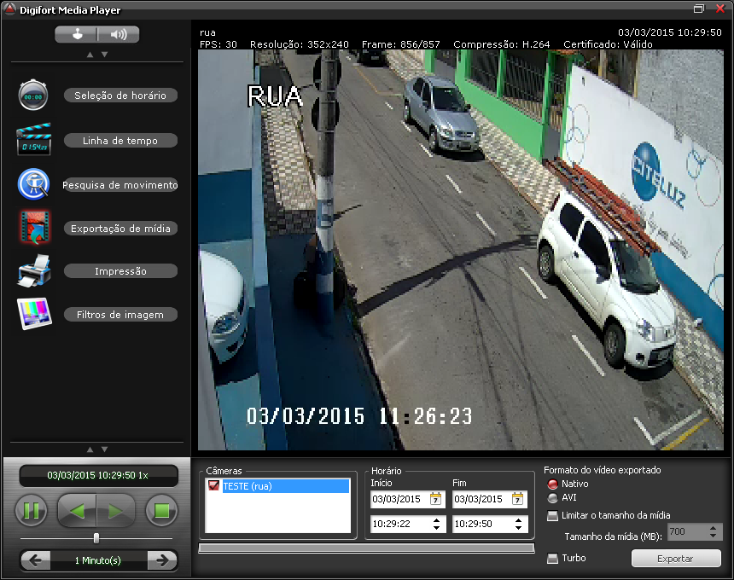

As opções de exportação são mostradas conforme ilustrado na figura abaixo:



Essa tela oferece as seguintes funcionalidades:

• **Câmeras:** Selecione as câmeras desejadas para a exportação. Ao selecionar mais de uma câmera os vídeos serão visualizados simultaneamente e sincronizados.

• **Horário:** Aqui poderá ser selecionado com mais precisão o tempo desejado para a exportação. Os valores virão já definidos de acordo com a seleção da tela anterior. As opções são: data e horário de Início e Fim.

•**Nativo Digifort:** Este é o formato de vídeo recomendado, pois uma cópia exata do banco de dados do sistema é exportada. Com esse tipo de exportação o sistema cria automaticamente uma mídia com um reprodutor de vídeo idêntico ao apresentado no tópico anterior e com todas as funcionalidades, inclusive a marca d’água de autenticidade do vídeo. O sistema automaticamente divide o vídeo em diversas partes com tamanho configurável a fim de permitir a gravação em diversos CDs ou DVDs. Neste formato poderão ser exportados para o mesmo diretório quantos vídeos forem necessários que o sistema automaticamente divide o tamanho das mídias. Ainda será possível visualizar os vídeos simultaneamente nos player do Digifort.

• **AVI:** Exporta o vídeo no formato AVI que pode ser reproduzido em qualquer player do mercado. Este formato de exportação não é o mais recomendado, pois haverá compressão nas imagens e a marca d’agua de autenticidade das imagens não acompanhará o vídeo. Ao término das configurações clique em OK. Será aberta uma janela solicitando a escolha do codec de compressão de vídeo a ser utilizado. Selecione e clique em OK. É importante lembrar que para reproduzir o vídeo em outro computador é necessário que o mesmo codec esteja instalado. Em caso de mais de uma câmera exportada, os vídeos sincronizados ficarão em pastas diferentes nomeadas de acordo com o nome dado as câmeras.

• **Limitar o tamanho da Mídia:** Selecionando esta opção, o Digifort automaticamente irá dividir o vídeo exportado no tamanho especificado neste campo. Durante a exportação, serão criadas diversas pastas no tamanho especificado.

• **Turbo**: Aumenta a velocidade com que a mídia é exportada. **Obs.** A opção turbo pode travar os comandos visuais do software enquanto a exportação estiver em andamento.

1. **Atalhos do Cliente de Monitoramento**

Estas combinações de teclas são alguns recursos para facilitar a operação por parte do operador no dia a dia:

*  **Tecla F3:** Tira uma foto da tela (screen shot) para salvamento da imagem num arquivo do disco.
* **Tecla F5:** Atualiza o Cliente de Monitoramento, atualizando novamente todas as configurações do servidor, como lista de câmeras, direitos de usuário, etc. Este atalho tem o mesmo efeito do botão Atualizar, localizado na tela principal.
* **Tecla F11:** Exibe as câmeras em tela cheia. Para sair do modo tela cheia pressione a tecla **ESC**. Este atalho tem o mesmo efeito do botão Tela Cheia, localizado na tela principal.
* **Tecla Shift + Clique:** É possível expandir a imagem de alguma câmera que esteja dentro de um mosaico de monitoramento em tela cheia, para isso segure a tecla Shift do seu teclado e clique na imagem da câmera desejada. Para voltar ao estado normal repita o mesmo processo.

Estes são os principais pontos a serem compreendidos pelos operadores do sistema caso tenham interesse em todas as opções técnicas do software de vídeo monitoramento o manual completo do sistema encontra dentro da pasta**: iniciar\todos os programas\digifort\manuais.**